TAREA PARA EL ESTADO DE ALARMA
IV

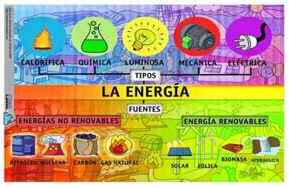 | 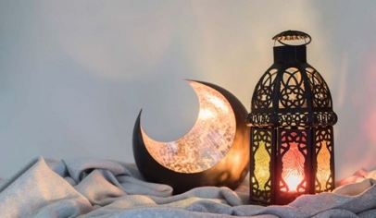 | 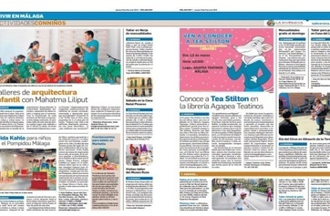
MÁQUINAS Y ENERGÍA | RAMADÁN | TEXTOS INFORMATIVOS

Del 11 al 22 de mayo de 2020

2º A | Blog  www.profesorjosevm.blogspot.com
2º A | YouTube  https://www.youtube.com/channel/UCzx3Pk1okr_pHdnwAFLJrzA
2º A | Correo  trabajosprofejosevm@gmx.com
2º B | Blog  www.miguelguillenprofesor.webnode.es
2º B | YouTube  https://www.youtube.com/channel/UCnlIyYjOQGgT5xLE4c2Mdcg/featured?disable_polymer=true
2º B | Correo  mguillenconstitucion@gmail.com

¿Cómo puedes hacerlo? | Por correo o Edmodo.
¿Cuándo debes hacerlo? | Antes del 21 de mayo a las ocho de la tarde.
¿Cómo lo envías? | Por correo o Edmodo. Diariamente, por semanas o al final.
¿Cuándo son los exámenes? | El 22 de mayo de 10’30 a 12’30.

LAS FUENTES DE ENERGÍA. | LENGUA:  Repaso ortografía.  Expresión escrita: textos informativos.  Campo semántico. | MATEMÁTICAS  Problemas.  Tablas del 2 al 9  Simetría. | CIENCIAS NATURALES:  Energía.  Fuentes de energía.  Máquinas. | CIENCIAS SOCIALES:  El Ramadán.  Tipos de fuentes de energía. | PLÁSTICA:  Componer.

NOMBRE DEL ALUMNO:

Cuadernillo realizado por José Valverde Martín (2ºA) y Miguel Ángel Guillén Moreno (2ºB)

VÍDEOS EXPLICATIVOS DE LOS LIBROS DE TEXTOONLINE Y EJERCICIOS RESUELTOS

https://www.youtube.com/channel/UCnlIyYjOQGgT5xLE4c2Mdcg/featured?disable_polymer=true
Matemáticas: https://www.youtube.com/watch?v=Lbl6roFU0hE&t=6s
Lengua Castellana: https://www.youtube.com/watch?v=qmG6uMgvay4
Ciencias de la Naturaleza: https://www.youtube.com/watch?v=qhNfbLDQixY

Fecha:lunes, 11 de mayo de 2020

Mañana será y ayer fue

¿Qué tiempo tenemos hoy?

LECTURA: El Soldadito de Plomo
En esta nueva quincena tendréis que leer durante 30 minutos todos los días el cuento clásico del Soldadito de Plomo. Tenéis que descargarlo de la página del colegio o de mi blog.
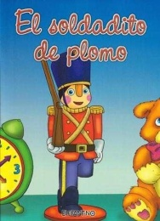

Comprensión lectora

Responde a las siguientes preguntas sobre el cuento
¿Cuántos soldaditos había en la caja que le regalaron al niño en su cumpleaños?
¿Qué le faltaba a uno de los soldaditos de plomo?
¿En qué se fijo el Soldadito de Plomo cuando el cumpleañero se fue a dormir?.
¿Por dónde se cayó el Soldadito de Plomo?.
¿Dónde colocaron al Soldadito de Plomo los niños de la calle?
¿Dónde finalizó su viaje el barquito de papel que llevaba al Soldadito de Plomo?
¿Quién se comió al Soldadito de Plomo?
¿En que se fusionaron el Soldadito de Plomo y la Bailarina al caer en la chimenea encendida?

HOY TENEMOS: Lengua, Matemáticas, Naturales, Sociales e Inglés.

- Vamos a leer un trozo de una noticia.
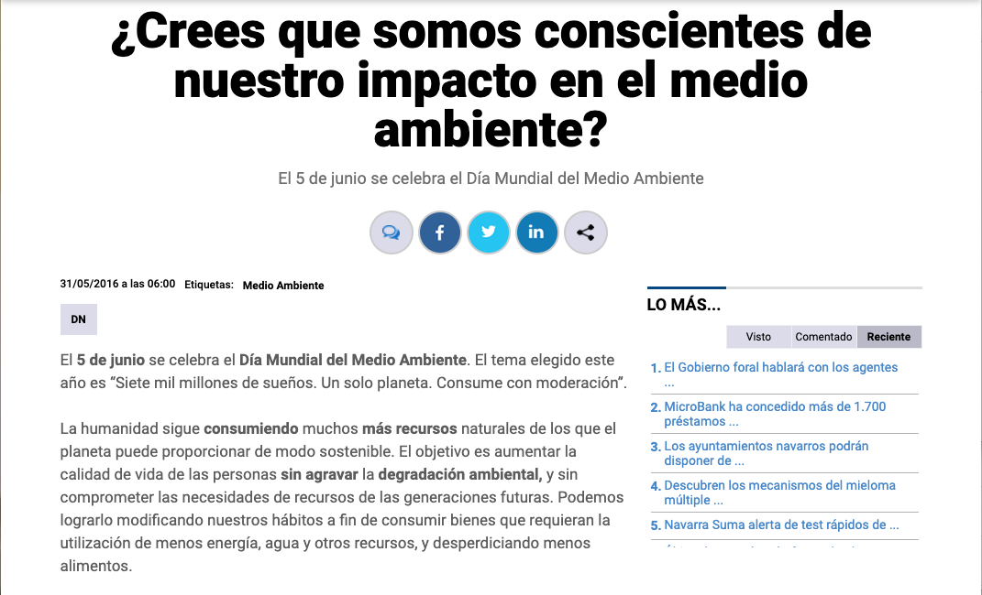

¿Cuándo se celebra el Día Mundial del Medio Ambiente?

¿Qué pasa si consumimos muchas cosas de la Naturaleza?

¿Si consumimos mucha energía contaminamos?

Enumera, usando comas, cuatro cosas que puedes hacer por el medio ambiente.

Planeta se escribe con “pla”. Escribe dos palabras que se escriban con pla.

Se celebra está en presente. Ponlo en pasado y futuro.

- Vuelve a leer la noticia anterior y completa
Es importante que los gobiernos y los ciudadanos …
- Dictado 1: os lo he enviado como “Dictado 1” al correo o Edmodo. Empieza cuando te lo diga en el audio.

- Naturales:un repaso.
http://profesorjosevm.blogspot.com/2017/05/las-fuentes-de-energia-creando-motores.html

- Sociales: un repaso.
http://profesorjosevm.blogspot.com/2019/05/fuentes-de-energia.html

- Cuenta de dos en dos y completa la serie:

794 | 796

- Lee.
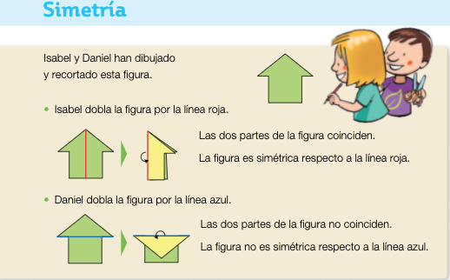

- Vamos a construir la tabla del 9. Recuerda que vamos de 9 en 9.

9X 0 =
9X 1 =
9X 2 =
9X =
- Repasamos las tablas. Completa:

2 X 5 | 3 X 5 | 4 X 5 | 5 X 5 | 6 X 5 | 7 X 5 | 8X 5
2 X 7 | 3 X 7 | 4 X 7 | 5 X 7 | 6 X 7 | 7 X 7 | 8X 7
2 X 9 | 3 X 9 | 4 X 9 | 5 X 9 | 6 X 9 | 7 X 9 | 8X 9

- Realiza las operaciones:

 |  | 2 | 8
 | 2 | 9 | 9 |  |  | 3 | 7 | 3 |  | 2 | 4 | 6 |  | 2 | 4 | 6 |  |  | 2 | 4 | 6
+ |  | 2 | 8 |  | - |  | 0 | 5 |  | x |  | 4 |  | x |  | 6 |  |  | x |  | 7

- Inglés: empezamos la tarea de Inglés

- Entra en los blogs para encontrar juegos y lecturas.

Descansa por hoy

Fecha:martes, 12 de mayo de 2020

Mañana será y ayer fue

¿Qué tiempo tenemos hoy?

HOY TENEMOS: Lengua, Matemáticas, Naturales, Sociales, Música y Educación Física.

- Una noticia interesante:

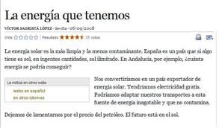

¿Cómo es la energía solar?

¿La energía solar se gasta?

¿La energía solar es barata?

¿La energía solar contamina?

“Conseguir” lleva gui. Escribe dos palabras con gui

“Conseguiré” está en futuro. Ponlo en presente y en pasado.

- Señala:
¿Cuál es el titular de la noticia?

¿Quién escribe la noticia?

- Recordamos experimentos.
http://profesorjosevm.blogspot.com/2017/05/las-fuentes-de-energia-creando-motores_22.html

http://profesorjosevm.blogspot.com/2017/05/las-fuentes-de-energia-creando-motores_23.html

- Cuenta hacia atrás y completa la serie:

503 | 502

- Enumera, usando comas, las figuras simétricas.
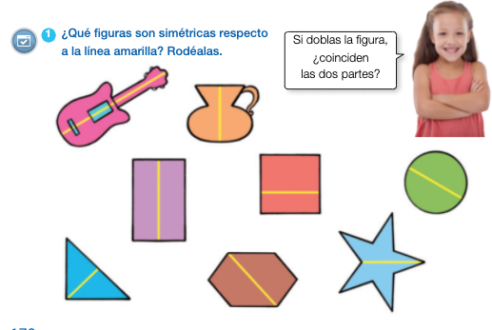

- Vamos a construir la tabla del 9. Recuerda que vamos de 9 en 9.

9X 0 =
9X 1 =
9X 2 =

- Repasamos las tablas. Completa:
2 X4 | 3 X4 | 4 X4 | 5 X4 | 6 X4 | 7 X4 | 8X4
2 X6 | 3 X6 | 4 X6 | 5 X6 | 6 X6 | 7 X6 | 8X6
2 X8 | 3 X8 | 4 X8 | 5 X8 | 6 X8 | 7 X8 | 8X8

- Realiza las operaciones:

 | 3 | 1 | 8
 |  | 6 | 8 |  |  | 4 | 9 | 0 |  | 3 | 5 | 7 |  | 3 | 5 | 7 |  |  | 3 | 5 | 7
+ | 1 | 7 | 9 |  | - | 1 | 3 | 7 |  | x |  | 6 |  | x |  | 7 |  |  | x |  | 8

- Inventa un problema para la operación 8 x 4 =

- Educación Física:
Empezamos a realizar el cuadernillo de Educación Física.

- Música:
Empezamos a realizar la ficha de Música.

- Entra en los blogs para leer y jugar.

Descansa por hoy

Descansa por hoy

Fecha:miércoles, 13 de mayo de 2020

Mañana será y ayer fue

¿Qué tiempo tenemos hoy?

HOY TENEMOS: Lengua, Matemáticas, Naturales, Sociales, Religión y Plástica.

- Lee y contesta:
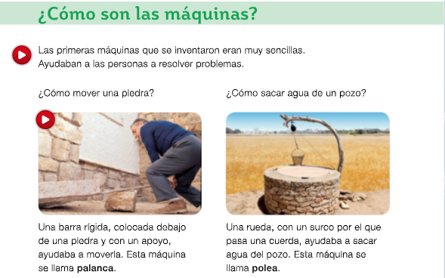

¿Para qué sirven las máquinas?

¿Cómo eran las primeras máquinas?

Enumera, usando comas, cuatro máquinas.

“Máquina” se escribe con q. Escribe dos palabras con que/qui.

“Ayudaban” está en pasado. Ponlo en presente y futuro.

- Aquí tienes el campo semántico de la palabra máquina. Escribe la palabra que está mal.
Palanca – polea – motocicleta – tuerca – pan – tornillo.

- Escribe la máquina que está compuesta de muchas piezas:
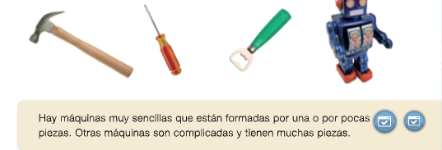

- Las fuentes de energía renovable son limpias y no se gastan.
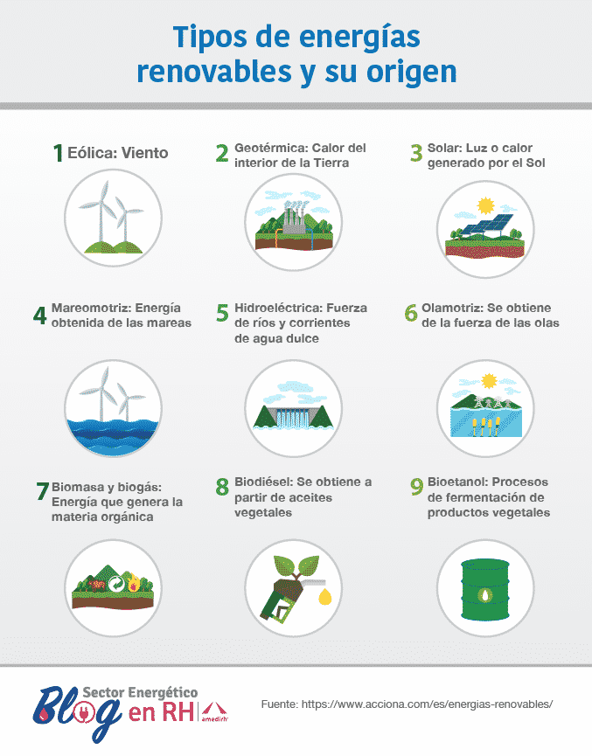

Escribe una fuente de energía renovable:

- Escribe un número con 3 centenas y 7 unidades mayor que 320.

- Vamos a construir la tabla del 9. Recuerda que vamos de 9 en 9.

9X 0 =
9X 1 =
9X 2 =
9X =

- Repasamos las tablas. Completa:

2 X 5 | 3 X 5 | 4 X 5 | 5 X 5 | 6 X 5 | 7 X 5 | 8X 5
2 X 7 | 3 X 7 | 4 X 7 | 5 X 7 | 6 X 7 | 7 X 7 | 8X 7
2 X 9 | 3 X 9 | 4 X 9 | 5 X 9 | 6 X 9 | 7 X 9 | 8X 9

- Religión: empezamos la tarea.

- Realiza las operaciones:

 | 3 | 0 | 8
 |  | 8 | 6 |  |  | 2 | 2 | 9 |  | 2 | 4 | 6 |  | 2 | 4 | 6 |  |  | 2 | 4 | 6
+ | 1 | 8 | 7 |  | - | 1 | 8 | 0 |  | x |  | 4 |  | x |  | 6 |  |  | x |  | 8

- Entra en los blogs, juega y lee los cuentos.

Descansa por hoy

Fecha:viernes, 14 de mayo de 2020

Mañana será y ayer fue

¿Qué tiempo tenemos hoy?

HOY TENEMOS: Lengua, Matemáticas, Naturalese Inglés.

- Copia con buena letra en una hoja el ejercicio 1 de ayer. Hazle una foto y pégala aquí o envíamela al correo/Edmodo.

- Escribe presente, pasado (antes, ayer) o futuro (mañana)

Tenían
Tendrán
Tienen

- Lee y contesta.
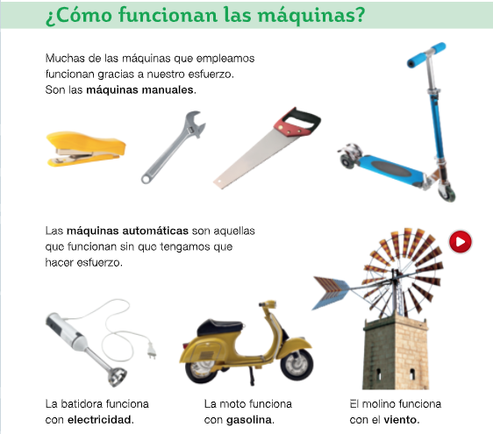
¿Cuál es la fuente de energía de la moto?

- Recuerda y escribe qué son las fuentes de energía renovables.

- Cuenta de tres en tres.

393 | 396

- Escribe qué figuras son simétricas.
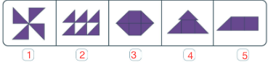

- Vamos a construir la tabla del 9. Recuerda que vamos de 9 en 9.

9X 0 =
9X 1 =
9X 2 =
9X =

- Repasamos las tablas. Completa:
2 X4 | 3 X4 | 4 X4 | 5 X4 | 6 X4 | 7 X4 | 8X4
2 X6 | 3 X6 | 4 X6 | 5 X6 | 6 X6 | 7 X6 | 8X6
2 X8 | 3 X8 | 4 X8 | 5 X8 | 6 X8 | 7 X8 | 8X8

- Realiza las operaciones:

 |  | 9 | 3
 | 1 | 4 | 3 |  |  | 2 | 1 | 0 |  | 3 | 5 | 7 |  | 3 | 5 | 7 |  |  | 3 | 5 | 7
+ |  | 5 | 7 |  | - |  | 4 | 1 |  | x |  | 4 |  | x |  | 6 |  |  | x |  | 7

- Entra en los blogs para leer y jugar.

Descansa por hoy

Fecha: viernes, 15 de mayo de 2020

Mañana será y ayer fue

¿Qué tiempo tenemos hoy?

HOY TENEMOS: Lengua, Matemáticas, Naturales, Sociales, Plástica e Inglés.

- Explica la imagen:

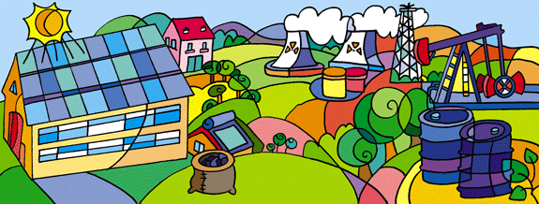

- Lee y contesta:
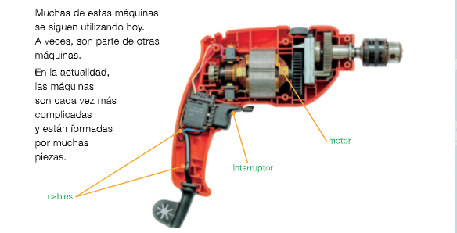
¿Cuándo es una máquina complicada?

- Las fuentes de energía renovable son buenas y las no renovables no. ¿Por qué?

- Vamos a construir la tabla del 9. Recuerda que vamos de 9 en 9.

9X 0 =
9X 1 =
9X 2 =
9X =

- Anterior – posterior:

 | 195 |  |  |  | 499 |  |  |  | 600

- Repasamos las tablas. Completa:

2 X 5 | 3 X 5 | 4 X 5 | 5 X 5 | 6 X 5 | 7 X 5 | 8X 5
2 X 7 | 3 X 7 | 4 X 7 | 5 X 7 | 6 X 7 | 7 X 7 | 8X 7
2 X 9 | 3 X 9 | 4 X 9 | 5 X 9 | 6 X 9 | 7 X 9 | 8X 9

- Realiza las operaciones:

 | 5 | 8 | 7
 |  | 6 | 1 |  |  | 4 | 1 | 8 |  | 2 | 4 | 6 |  | 2 | 4 | 6 |  |  | 2 | 4 | 6
+ | 4 | 0 | 7 |  | - | 1 | 9 | 3 |  | x |  | 6 |  | x |  | 7 |  |  | x |  | 8

- Plástica: el trabajo de la quincena es hacer un mural con tres fuentes de energía renovable y tres máquinas que funcionen con cada una de ellas.
Hoy empezamos a hacerlo y lo mandamos con una foto pegada a este trabajo o enviada a mi correo o Edmodo.

- Inglés: continúa con la tarea.

- Entra en los blogs para leer y jugar.

Descansa por hoy

Fecha:lunes, 18 de mayo de 2020

Mañana será y ayer fue

¿Qué tiempo tenemos hoy?

HOY TENEMOS: Lengua, Matemáticas, Naturales, Sociales e Inglés.

- Lee esta noticia:

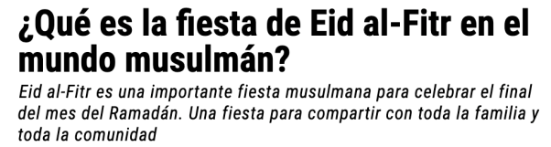

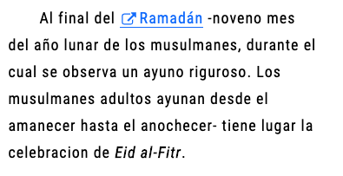

¿Cómo se llama también al Eid al-Fitr?

¿Cómo se celebra?

“Celebración” se escribe con ce. Escribe dos palabras que se escriban igual.

Escribe cómo celebran tu familia o amigos tuyos el Eid al-Fitr

- Completa la tabla.

VERBO “CELEBRAR”
 | PRESENTE | PASADO | FUTURO
Yo | celebro
Ella |  | celebró

- Busca en casa y escribe una máquina sencilla y otra compleja (muchos componentes)

- Fíjate en la infografía. Escribe por qué son mejores las fuentes de energía renovable.

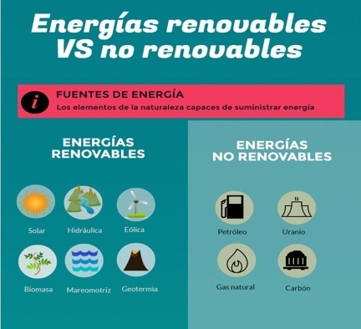

- Cuenta hacia atrás:

708 | 707 | 706

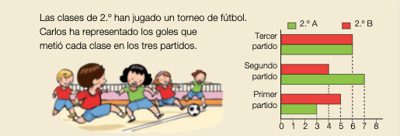

¿En qué partido empataron?
¿En qué partido ganaron los verdes?

- Vamos a construir la tabla del 9. Recuerda que vamos de 9 en 9.

9X 0 =
9X 1 =
9 X 2 =
9X =
- Repasamos las tablas. Completa:
2 X 5 | 3 X 5 | 4 X 5 | 5 X 5 | 6 X 5 | 7 X 5 | 8X 5
2 X 7 | 3 X 7 | 4 X 7 | 5 X 7 | 6 X 7 | 7 X 7 | 8X 7
2 X 9 | 3 X 9 | 4 X 9 | 5 X 9 | 6 X 9 | 7 X 9 | 8X 9

- Realiza las operaciones:

 | 6 | 9 | 0
 |  | 7 | 8 |  |  | 3 | 0 | 1 |  | 2 | 4 | 6 |  | 2 | 4 | 6 |  |  | 2 | 4 | 6
+ |  | 9 | 8 |  | - | 1 | 7 | 9 |  | x |  | 6 |  | x |  | 7 |  |  | x |  | 8

- Inglés: vamos avanzando en la tarea.

- Entra en los blogs para leer y jugar.

Descansa por hoy

Fecha:martes, 19 de mayo de 2020

Mañana será y ayer fue

¿Qué tiempo tenemos hoy?

HOY TENEMOS: Lengua, Matemáticas, Naturales, Sociales, Música y Educación Física.

- Dictado 2. Os lo he enviado como “Dictado 2” al correo/Edmodo. Empieza cuando te lo diga en el audio.

- Escribe tres formas verbales de “trabajar”
PRESENTE | PASADO | FUTURO

- Escribe tres sustantivos en femenino plural

- Lee y contesta:
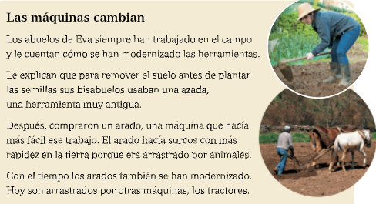

¿Cómo eran antes las máquinas?

- Enumera, usando comas, tres fuentes de energía renovables.

- Vamos a construir la tabla del 9. Recuerda que vamos de 9 en 9.

9X 0 =
9X 1 =
9X 2 =
9X =
- Repasamos las tablas. Completa:
2 X 5 | 3 X 5 | 4 X 5 | 5 X 5 | 6 X 5 | 7 X 5 | 8X 5
2 X 7 | 3 X 7 | 4 X 7 | 5 X 7 | 6 X 7 | 7 X 7 | 8X 7
2 X 9 | 3 X 9 | 4 X 9 | 5 X 9 | 6 X 9 | 7 X 9 | 8X 9

- Realiza las operaciones:

 | 3 | 5 | 8
 | 1 | 7 | 6 |  |  | 5 | 5 | 0 |  | 3 | 5 | 7 |  | 3 | 5 | 7 |  |  | 3 | 5 | 7
+ | 1 | 6 | 2 |  | - |  | 0 | 3 |  | x |  | 6 |  | x |  | 7 |  |  | x |  | 8

- Educación Física: continúa con el trabajo.

- Música: continúa con la ficha.

- Entra en los blogs, lee y juega.

Descansa por hoy

Fecha:miércoles, 20 de mayo de 2020

Mañana será y ayer fue

¿Qué tiempo tenemos hoy?

HOY TENEMOS: Lengua, Matemáticas, Naturales, Sociales, Religión y Plástica.

- Lee y contesta:

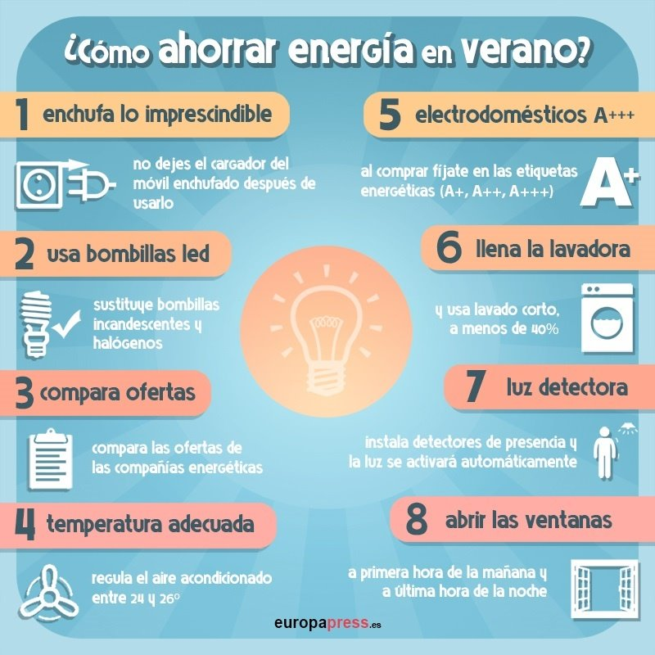

¿Los electrodomésticos de tipo A ahorran más o menos energía?

¿Por qué hay que llenar la lavadora?

¿Qué se puede hacer para no usar tanto el aire acondicionado?

Explica qué haces tú para ahorrar energía

- Escribe tres verbos del cartel.

- Vamos a construir la tabla del 9. Recuerda que vamos de 9 en 9.

9X 0 =
9X 1 =
9X 2 =
9X =

- Repasamos las tablas. Completa:
2 X 5 | 3 X 5 | 4 X 5 | 5 X 5 | 6 X 5 | 7 X 5
2 X 7 | 3 X 7 | 4 X 7 | 5 X 7 | 6 X 7 | 7 X 7
2 X 9 | 3 X 9 | 4 X 9 | 5 X 9 | 6 X 9 | 7 X 9

- Realiza las operaciones:

 | 2 | 1 | 9
 | 1 | 5 | 9 |  |  | 2 | 7 | 0 |  | 3 | 5 | 7 |  | 3 | 5 | 7 |  |  | 3 | 5 | 7
+ | 1 | 6 | 6 |  | - | 1 | 9 | 2 |  | x |  | 4 |  | x |  | 6 |  |  | x |  | 7

- Religión: termina las fichas.

- Entra los blogs para leer y jugar.

Descansa por hoy

Fecha: jueves, 21 de mayo de 2020

Mañana será y ayer fue

¿Qué tiempo tenemos hoy?

HOY TENEMOS: Lengua, Matemáticas, Naturales, Sociales y Educación Física.

- Lee y contesta:
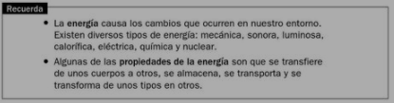

Enumera, usando comas, cuatro tipos de energía.

- Copia en una hoja el primer punto. Pega la foto aquí o envíamela al correo/Edmodo:

- Escribe tres formas del verbo cambiar en presente, pasado y futuro.

- Repasa Ciencias Naturales y Ciencias Sociales (máquinas, energía, Ramadán)

- Anterior – posterior.

 | 465 |  |  |  | 599 |  |  |  | 700

- Escribe cómo se leen
316____________________________________________

409 ____________________________________________

513 ____________________________________________

- Vamos a construir la tabla del 9. Recuerda que vamos de 9 en 9.

9X 0 =
9X 1 =
9X 2 =
9X =

- Repasamos las tablas. Completa:
2 X 5 | 3 X 5 | 4 X 5 | 5 X 5 | 6 X 5 | 7 X 5 | 8X 5
2 X 7 | 3 X 7 | 4 X 7 | 5 X 7 | 6 X 7 | 7 X 7 | 8X 7
2 X 9 | 3 X 9 | 4 X 9 | 5 X 9 | 6 X 9 | 7 X 9 | 8X 9

- Realiza las operaciones:

 | 3 | 2 | 9
 | 2 | 8 | 8 |  |  | 3 | 0 | 0 |  | 3 | 5 | 7 |  | 3 | 5 | 7 |  |  | 3 | 5 | 7
+ | 1 | 9 | 3 |  | - | 1 | 0 | 2 |  | x |  | 6 |  | x |  | 7 |  |  | x |  | 8

- Envía las tareas a las direcciones de correo.
Inglés: rociogarnicaingles@gmail.com

Educación Física: antoniocorpasedufis@gmail.com
Música: anacristinaclasedemusica@gmail.com

YA HAS LLEGADO AL FINAL DEL CUADERNO Y, COMO LA PASCUA PEQUEÑA ESTÁ MUY CERCA, NO HABRÁ EXÁMENES.
FELIZ PASCUA A TODOS LOS MUSULMANES. SALUD Y PAZ PARA TODOS.

